

**风 力 摆 控 制 系 统**

**结**

**题**

**报**

**告**

**参赛学校：**成都信息工程大学

**参赛人员：**邹 林、尚煜星、郑 维

**指导老师：**王建波

**摘 要：**

风力摆控制系统（以下简称本系统），由数据采集处理部分，PID闭环控制调节部分，稳压电源部分，以及外围辅助部分，四个部分组合而成。整个系统通过STM32微处理器进行全局控制；采用MPU6050整合性6轴运动处理组件采集实时加速度，角速度以及欧拉角；并通过IIC通信协议传输数据，当微处理器接收到数据之后采用PWM脉冲宽度调制结合PID闭环控制达到自动、稳定、精确控制的目的。本系统采用两组轴流风机为其提供动能，使用万向轴提供自由方向，红外激光笔表现其结果。通过理论及验证，本系统可以达到良好的自动控制目的，并且拥有较高的控制精度。在实验基础之上，通过调试测量与创新，完成了相关的要求以及体现了我们的创新。

**关键字：**风力摆控制系统、闭环控制、STM32微处理器、MPU6050、IIC通信协议、PWM脉冲宽度调制、轴流风机

**Abstract：**

Wind pendulum control system (hereinafter referred to as the system ) , the data acquisition and processing , PID loop control adjusting section , power supply section , as well as external auxiliary part , a combination of four parts . The entire system is controlled by a global STM32 microprocessor ; 6-axis motion processing components using integrated acquisition and data MPU6050 acceleration , angular velocity and the Euler angles ; and through the IIC communication protocol to transfer data , when the microprocessor receives data using the PWM pulse width modulation with PID closed loop control to achieve automatic , stable , precise control . The system uses two axial fan to provide kinetic energy , the use of infrared laser pointer show the results. Theoretical and verification , the system can achieve good automatic control purposes , and has high control accuracy. In experimental basis, by commissioning measurements and innovation , to complete the relevant requirements and reflects our innovation.

目录

[1、 参赛题目 4](#_Toc427321856)

[1.1 任务 4](#_Toc427321857)

[1.2 基本要求 4](#_Toc427321858)

[1.3 发挥部分 4](#_Toc427321859)

[2、 方案设定与论证《系统结构及风力摆运动控制方案论证》 5](#_Toc427321860)

[2.1 方案设计 5](#_Toc427321861)

[2.1.1 平台设计以及运动控制设计方案 5](#_Toc427321862)

[2.1.2 数据采集设计方案 5](#_Toc427321863)

[2.1.3 轴流风机控制设计方案 6](#_Toc427321864)

[2.1.4 PID闭环控制方案 6](#_Toc427321865)

[2.2 方案论证 7](#_Toc427321866)

[3、 硬件设计《系统结构以及电路设计》 8](#_Toc427321867)

[3.1 轴流风机受力控制 8](#_Toc427321868)

[3.2 总体硬件框图 8](#_Toc427321869)

[3.3 电路设计 9](#_Toc427321870)

[4、 程序设计《风力摆状态测试以及运动控制》 9](#_Toc427321871)

[4.1 程序框架 9](#_Toc427321872)

[4.2 MPU6050数据采集程序设计 10](#_Toc427321873)

[4.3 PWM脉冲宽度调制 13](#_Toc427321874)

[4.4 PID闭环控制 14](#_Toc427321875)

[5、 调试结果与分析《测试方法以及测试数据》 14](#_Toc427321876)

[5.1 分块测试模块 14](#_Toc427321877)

[5.1.1风力摆无驱动摆动测试： 14](#_Toc427321878)

[5.1.2 MPU6050测试： 15](#_Toc427321879)

[5.1.3 STM32+NOKIA5110测试： 15](#_Toc427321880)

[5.1.4 STM32+PWM测试： 15](#_Toc427321881)

[5.2 整机测试程序以及数据分析 15](#_Toc427321882)

[5.2.1 基本要求1 画直线 15](#_Toc427321883)

[5.2.2 基本要求2 画定长线段 15](#_Toc427321884)

[5.2.3 发挥部分1 画圆 15](#_Toc427321885)

[5.3 误差分析 15](#_Toc427321886)

[5.3.1、轴流风机的滞后性 15](#_Toc427321887)

[5.3.2 数据采集滞后性 16](#_Toc427321888)

[5.3.4 其他因素的影响 16](#_Toc427321889)

[6、 创新与发挥 16](#_Toc427321890)

[7、 总结及感想 16](#_Toc427321891)

[8、 参考文献及资料 17](#_Toc427321892)

[附录 17](#_Toc427321893)

[1．系统元器件清单 17](#_Toc427321894)

[2. 部分要求照片 17](#_Toc427321895)

### 1、 参赛题目

* 1. 任务

一长约60cm~70cm的细管上端用万向节固定在支架上，下方悬挂一组（2~4只）直流风机，构成一风力摆，风力摆上安装一向下的激光笔，静止时，激光笔的下端距地面不超过20cm。设计一测控系统，控制驱动各风机使风力摆按照一定规律运动，激光笔在地面画出要求的轨迹。

* 1. 基本要求

（1） 从静止开始，15s内控制风力摆做类似自由摆运动，使激光笔稳定地

在地面画出一条长度不短于50cm的直线段，其线性度偏差不大于±2.5cm，并且具有较好的重复性；

（2） 从静止开始，15s内完成幅度可控的摆动，画出长度在30~60cm间可设置，长度偏差不大于±2.5cm的直线段，并且具有较好的重复性；

（3） 可设定摆动方向，风力摆从静止开始，15s内按照设置的方向（角度）摆动，画出不短于20cm的直线段；

（4） 将风力摆拉起一定角度（30°~45°）放开，5s内使风力摆制动达到静止状态。

1.3 发挥部分

（1） 以风力摆静止时激光笔的光点为圆心，驱动风力摆用激光笔在地面画圆，30s内需重复3次；圆半径可在15~35cm范围内设置，激光笔画出的轨迹应落在指定半径±2.5cm的圆环内；

（2） 在发挥部分（1）后继续作圆周运动，在距离风力摆1~2m距离内用一台50~60W台扇在水平方向吹向风力摆，台扇吹5s后停止 ，风力摆能够在5s内恢复发挥部分（1）规定的圆周运动，激光笔画出符合要求的轨迹；

（3） 其他。

### 2、 方案设定与论证《系统结构及风力摆运动控制方案论证》

2.1 方案设计

根据题目的要求和本组人员的讨论，本系统采用STM32ZET6型微处理器作为控制核心，采用MPU6050整合性6轴运动处理组件采集角速度、加速度和欧拉角，使用两组轴流风机作为唯一平台动力驱动，主要使用12V/2200mAh锂电池为系统供电。STM32微处理器处理MPU6050采集到的数据并进行分析，然后通过PWM脉冲宽度调制控制两组轴流风机的转速以控制方向和摆动幅度。通过PID算法逐渐对本系统进行精确的控制。

****2.1.1 平台设计以及运动控制设计方案****

本次比赛，我们计划采用两组轴流风机呈 “ **+** ” 型安装，这样设计，有利于本系统在硬件上基本上基于平衡；在题目要求的设计上，可以实现直线摆动以及圆周摆动的要求。

2.1.2 数据采集设计方案

我们计划使用MPU6050整合性6轴运动处理组件采集本系统所需要的各种姿态数据。MPU6050整合性6轴运动处理组件，以数字输出6轴或9轴的旋转矩阵、四元数(quaternion)、欧拉角格式(Euler Angle forma)的融合演算数据。 具有131 LSBs/°/sec 敏感度与全格感测范围为±250、±500、±1000与±2000°/sec 的3轴角速度感测器(陀螺仪)。 可程式控制，且程式控制范围为±2g、±4g、±8g和±16g的3轴加速器。

2.1.3 轴流风机控制设计方案

轴流风机采用STM32四路PWM脉冲宽度调制信号进行控制。PWM脉冲宽度调制，（英语：Pulse Width Modulation，缩写：PWM），简称脉宽调制，是将模拟信号转换为脉波的一种技术，一般转换后脉波的周期固定，但脉波的占空比会依模拟信号的大小而改变。在模拟电路中，模拟信号的值可以连续进行变化，在时间和值的幅度上都几乎没有限制，基本上可以取任何实数值，输入与输出也呈线性变化。所以在模拟电路中，电压和电流可直接用来进行控制对象。

2.1.4 PID闭环控制方案

PID控制器：（比例-积分-微分控制器，闭环控制），由比例单元P、积分单元I和微分单元D组成。通过Kp，Ki和Kd三个参数的设定。PID控制器主要适用于基本上线性，且动态特性不随时间变化的系统。

PID控制器是一个在工业控制应用中常见的反馈回路部件。这个控制器把收集到的数据和一个参考值进行比较，然后把这个差别用于计算新的输入值，这个新的输入值的目的是可以让系统的数据达到或者保持在参考值。PID控制器可以根据历史数据和差别的出现率来调整输入值，使系统更加准确而稳定。

PID控制器的比例单元P、积分单元I和微分单元D分别对应目前误差、过去累计误差及未来误差。若是不知道受控系统的特性，一般认为PID控制器是最适用的控制器。借由调整PID控制器的三个参数，可以调整控制系统，设法满足设计需求。控制器的响应可以用控制器对误差的反应快慢、控制器过冲的程度及系统震荡的程度来表示。不过使用PID控制器不一定保证可达到系统的最佳控制，也不保证系统稳定性。

若定义u(t)为控制输出，PID算法可以用下式表示：

其中：

K_p：比例增益，是调适参数

K_i：积分增益，也是调适参数

K_d：微分增益，也是调适参数

e：误差=设定值（SP）- 回授值（PV）

t：目前时间

\tau：积分变数，数值从0到目前时间t

2.2 方案论证

通过MPU6050采集到的数据，我们可以使用其反馈的角度值和角速度值对本系统进行控制；若当角速度的值趋近于正负零的时候可以判断轴流风机的姿态接近于最高点，当角度值与标记量进行对比可以判定轴流风机编号，当确定了摆动方向与轴流风机编号之后，就可以通过控制占空比来控制轴流风机的转速达到基本要求。

通过前期制作对应表的方法，可以较为简单快捷的完成基本要求二、三，前期通过手动测试数据并记录成数组的方式可以获取轴流风机PWM占空比与摆动长度和摆动方向的比例关系；那么在维持本系统的稳定方面可以通过PID算法进行调节，使之逐渐趋近于稳定。

在第二、三题上也可以通过对欧拉角合成力矩方向与摆动长度和摆动方向形成的线性关系建立函数计算轴流风机PWM占空比与摆动长度和摆动方向的比例关系；若这样设计在系统的稳定性方面将会有较为大的影响，如果对于轴流风机编号定位不准确的话，在摆动的上升或者下降方面将会有很大的影响。当然我们依然可以用PID算法对本系统进行调节，在调节的难度上将会更难。

采用两组风机设计，在摆动静止的过程上会有难度的提升，质量与惯性成正比例，在改变运动状态上我们需要更多的力改变运动方向做工，首先，我们考虑通过MPU6050回传的数据读取当前的姿态，判断出当前的角度值，设定反方向上的风机以最大的PWM占空比进行输出，当初始状态为两个轴流风机的合成方向，就要沿着合成角度的反方向其他两个轴流风机进行PWM占空比最大输出。在本次基础要求中，轴流风机的判定姿态问题依然是作重要的，首先，要求在初始状态下判定位置，并且程序立即执行PWM控制，在风力摆将达到对角最高时，要立即对轴流风机进行停止，并且立即对运动方向上的轴流风机加速如此往复达到目的。但是这样在沿着“ **+** ”方向上的风力摆来说达到静止要求的时间更长。所以，在对于沿着“ **+** ”方向上的风力摆达到静止采用另一种算法，首先在第一次下降时，就使用两个与运动方向相同并呈 “ **𠃍** ”形态的轴流风机对系统进行减速操作，如此往复可使得风力摆以更快的速度达到静止状态。

### 3、 硬件设计《系统结构以及电路设计》

3.1 轴流风机受力控制

在轴流风机的的设计中，我们采用 “ + ” 的设计方式，那么两组四个轴流电机以十字形进行出风，由于轴流风机是驱动风力摆的唯一动力，所以在控制上采用PWM脉冲宽度调制信号与PID算法联合进行控制和微处理以及风力摆的姿态调节。在风力摆上可以实现前后左右，以及圆周，单摆等的控制。

风力摆以及轴流风机的安装如图所示：

3.2 总体硬件框图



硬件总体设计分为三个部分：数据采集模块，处理终端以及控制模块，风力摆模块。

数据采集模块主要由MPU6050组成，使用数据线与STM32连接，采用IIC协议进行数据通信；

处理终端以及控制模块由STM32与NOKIA5110，L298N电机驱动组成，STM32定时器产生PWM占空比信号通过控制轴流风机从而控制转速（或者通过控制L298N电机驱动间接控制轴流风机转速）；

风力摆模块由轴流风机和激光探头模块组成，轴流风机是风力摆动力的唯一来源。

3.3 电路设计

### 4、 程序设计《风力摆状态测试以及运动控制》

4.1 程序框架



当标志位为1时，说明程序是在完成基本要求1：程序由通过5ms定时器，对任务进行分时操作，第一个5ms时间内，通过IIC通信读取MPU6050的pit,rol,yaw加速度计和陀螺仪的值，并通过四元素法解算出姿态。第二个5ms任务时间内利用读取的角速度进行风机的控制，不断对风力摆进行力的补充，好比荡秋千将其慢慢的荡起来。

4.2 MPU6050数据采集程序设计

**IIC协议采集数据：**

核心代码：

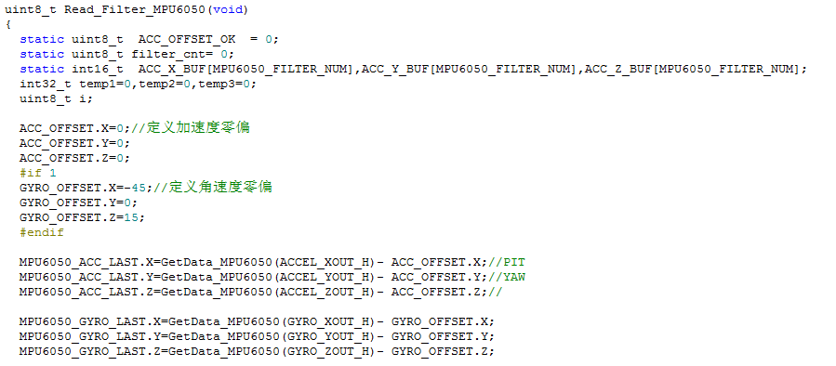

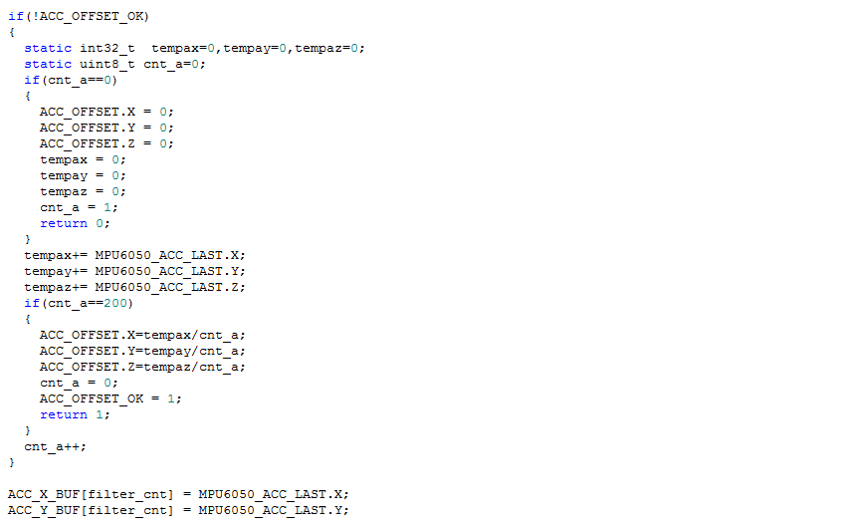

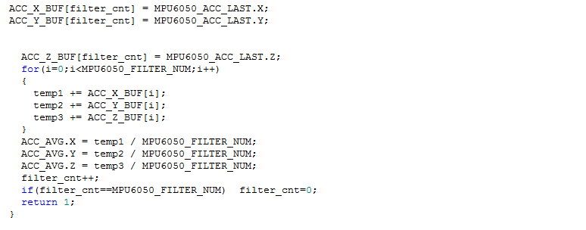

以上代码为MPU6050数据发送的核心代码，该代码功能为读取MPU6050的加速度、角速度以及欧拉角的值，如果是第一次调用该代码（即开机调用该代码），本段代码会自动计算零偏，而在以后使用则不会计算零偏，该段代码添加滑动滤波功能，以提高程序的稳定性和准确性。

数据采集流程图：



4.3 PWM脉冲宽度调制

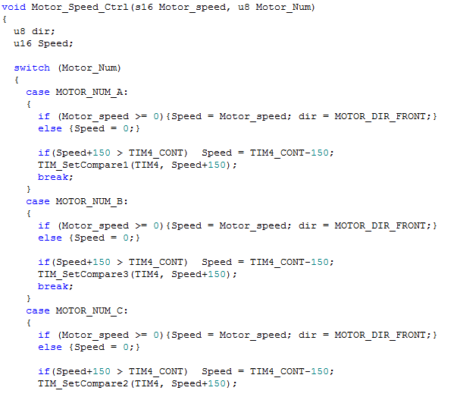

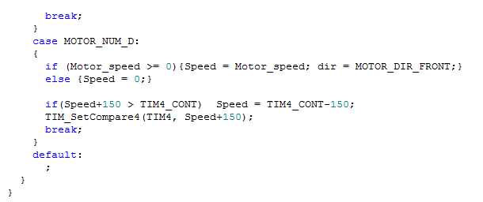

以上函数为PWM脉冲宽度调制控制函数，当姿态判断函数得到一个风力摆当前的姿态，那么在此时我们会得到一个相应轴流风机的转速以及将要调制的转速，在调用此函数后，每个风机会自动进行判断并输出PWM占空比。

PWM脉冲宽度控制流程图：



4.4 PID闭环控制

### 5、 调试结果与分析《测试方法以及测试数据》

5.1 分块测试模块

5.1.1风力摆无驱动摆动测试：

风力摆在原理上是否可行，需要我们进行验证和测试，在我们搭好硬件平台之后，立即对平台进行了手动操作，首先我们尝试一个轴流风机单吹，但是发现并不能使风机摆动起来；在思考之后，我们立即决定采用 “ 秋千摆 ” 的方式将风力摆平台驱动起来，通过依次给轴流风机上电并沿着运动方向推动的方式，在尝试之后，我们发现这样是可行的，那么之后所需实现的功能都应该能实现。

5.1.2 MPU6050测试：

5.1.3 STM32+NOKIA5110测试：

5.1.4 STM32+PWM测试：

5.2 整机测试程序以及数据分析

5.2.1 基本要求1 画直线

5.2.2 基本要求2 画定长线段

5.2.3 发挥部分1 画圆

5.3 误差分析

5.3.1、轴流风机的滞后性

经过测试我们发现，每一款轴流风机都有启动时间并且，不同的轴流风机启动时间是不相同的。我们小组经过测试测出我们轴流风机的时延情况。

以下是时延表：



通过上表，我们可以发现，在独立给每个风机供电的时候，风机一定会有一个启动时间，而且是很难避免的，所以我们小组采用了启动快速的轴流风机，这样在程序的控制上会变得简单，在风机断电之后，风机也不是立即停止，所以通过推算，我们在算法上有改良，即每次减速不减到零，而是保持一个比较小的值，这样可以快速恢复到正常运行状态。

5.3.2 数据采集滞后性

我们所使用的是MPU6050当速度达到某一个值以上的时候，角速度和角度采集反应滞后，若存在这样的误差，那么在PID闭环调节的时候，风力摆的姿态会受到极大的影响。

以下是MPU6050数据采集滞后情况表：



通过上表我们可以的到，在完成半个周期时间小于s时候，角度值和角速度值发生改变存在s的滞后。

5.3.4 其他因素的影响

### 6、 创新与发挥

### 7、 总结及感想

**7.1 邹 林的总结及感想**

**7.2 尚煜星的总结及感想**

**7.3 郑 维的总结及感想**

参加这次大学生电子设计竞赛，让我收获满满，首先是前期的集训，让我这个跨专业的学生掌握了不少关于电子竞赛的知识，首先我是有一点点的基础的，在集训期间我发现我所掌握的知识完全不够用，于是在这段时间我大量学习并掌握了Altium Designer14这款软件，在微处理器上，学习并掌握了STM32ZET6这款微处理器的大部分功能，在参加比赛的这段日子里，我感觉时间过得非常的快。在比赛器件清单下发的那段时间里，我们各种猜想题目，在自己的猜想上做自己比赛方向的研究甚至包括猜想平台的制作，在这段时间里，我按照自己对猜想题目的理解，又学到了自己对于控制方面的理解，在滤波算法，PWM脉冲宽度调制，PID算法实现都有了很大的提高。在比赛题目下来以后，我们小组探讨了方案如何实现，于是在方案和要求上制定了我门自己的解决方案，前后我们一共换了四种解决方案，每一的更换和尝试，我们都会有更清晰的认识。在比赛的这四天三夜里，我们经历过程序错误平台乱摆的失落，经历过要求达成时的欣喜，经历过目不转睛看着激光头研究算法，也经历过各种改造平台的繁忙。总之在这次比赛中，我在嵌入式软件编程方面和控制方面有了较大的能力提升。在这次比赛中我十分感谢各位老师给予我们的各种指导，也十分感谢队友给予我的帮助和鼓励。

### 8、 参考文献及资料

<https://zh.wikipedia.org/wiki/PID%E6%8E%A7%E5%88%B6%E5%99%A8>（维基百科PID控制器介绍）

<http://d.wanfangdata.com.cn/Periodical_zdhyy201005012.aspx>（万方数据PID参数的意义与整定方法，廖常初，重庆大学）

<http://baike.baidu.com/view/8879632.htm?fromtitle=mpu6050&type=syn>（百度百科MPU6050整合性6轴运动处理组件）

<https://zh.wikipedia.org/wiki/%E8%84%88%E8%A1%9D%E5%AF%AC%E5%BA%A6%E8%AA%BF%E8%AE%8A>（维基百科，PWM脉冲宽度调制）

<http://www.proewildfire.cn/>（野火论坛，STM32）

<http://bbs.elecfans.com/>（电子发烧友论坛）

<http://wenku.baidu.com/view/71950c6b011ca300a6c390af.html>（百度文库，STM32中文参考手册）

<http://wenku.baidu.com/view/7be6bda989eb172dec63b73e.html>（百度文库，MPU6050datasheet）

### 附录

1. 系统元器件清单



2. 部分要求照片